«Рациональные числа»
(8 класс)

Цели урока:

Создать условия, при которых ученик:
-расширит представления учащихся о числе, сформирует понятие «рациональное число»;
-систематизирует знания о числовых множествах;
-познакомится с историей возникновения числовых множеств;
-приобретет навыки перевода рациональных чисел вида, а/n, где а - целое число, а n – натуральное в десятичную (конечную или бесконечную) дробь;
- приобретет навыки перевода бесконечных десятичных периодических дробей в рациональные числа вида а/n, где а - целое число, а n – натуральное;
- выявит различные способы перевода бесконечной десятичной периодической дроби в обыкновенную дробь;
- приобретет умения работать в парах,
-разовьет навыки самостоятельной работы, умения анализировать, сравнивать .

В результате ученик:

- знает, как определить вид числа;
-умеет представлять десятичную дробь в виде дроби a/n, где а - целое число, а n – натуральное;
- умеет представлять рациональное число в виде конечной или бесконечной периодической дроби;
- умеет представлять бесконечную периодическую дробь в виде обыкновенной дроби;
- умеет правильно пользоваться математической символикой в процессе выполнения заданий.

I.Мотивационно - ориентировочный этап

-Проверим домашнее задание (слайд 2),которое поможет нам определить тему урока.

Домашнее задание после предыдущего урока.
Выполните вычисления:
Naturalis: ${\left(−\frac{2}{7}\right)}^{2}+1\frac{\text{45}}{\text{49}}=$ ( 2) | Quotient: $1,2∗\frac{5}{6}−1\frac{1}{3}$= ()
Ratio: $0,3:0,2+\frac{1}{6}$= () | Zahl: (-1)⁷+(-1)⁸= (0)

Заполните пропуски в тетради с печатной основой: (слайд 3)

Для счета предметов используются числа, которые называются натуральными. Для обозначения множества натуральных чисел употребляется буква - первая буква латинского слова
2 , «естественный», «натуральный».
Натуральные числа, числа им противоположные и число нуль, образуют множество целых чисел, которое обозначается - первой буквой немецкого слова 0 - «число».
Множество чисел, которые можно представить в виде $\frac{m}{n}$ называется множеством рациональных чисел и обозначается первой буквой французского слова («отношение».)
Название этого множества происходит также от латинского слова , что
также переводится как «отношение»

-Спрогнозируйте тему урока. (Числовые множества)
- Известны ли вам те числовые множества, о которых идет речь в тексте. (Известны, их мы начали изучать в начальной школе, затем продолжили в 5,6 и 7 классах).
-Приведите примеры натуральных, целых и рациональных чисел.
-Вспомните отношения между множествами, назовите самое большое из них.
(Множество рациональных чисел)
Уточним тему урока «Рациональные числа» (слайд 4) и запишем ее в тетрадь.
Спрогнозируйте цель урока: систематизировать знания о рациональных числах.
Краткая информация из истории развития числа сопровождается записями в тетради
N – множество всех натуральных чисел, « n – натуральное число» $⇔$$n∈N$,
Z - множество всех целых чисел , « m – целое число» $⇔m∈Z$,
Q – множество всех рациональных чисел, « r – рациональное число». $⇔$$r∈Q$
$$N⊂Z⊂Q$$

Историческая справка (слайды 5-18)

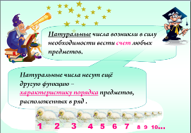 | -Натуральные числа возникли в силу необходимости вести счет любых предметов.  -Натуральные числа несут ещё другую функцию: характеристику порядка предметов, расположенных в ряд .
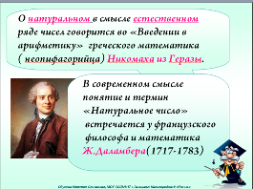 | -О натуральном в смысле естественном  ряде чисел говорится во «Введении в арифметику» греческого математика (неопифагорийца) Никомаха из Геразы.  -В современном смысле понятие и термин  «Натуральное число» встречается у французского философа и математика Ж.Даламбера(1717-1783)
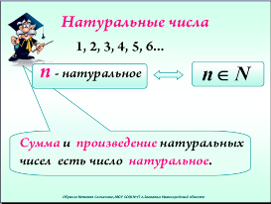 | Сумма и произведение натуральных чисел есть число натуральное
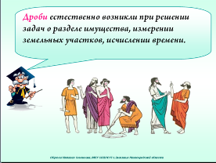 | Дроби естественно возникли при решении  задач о разделе имущества, измерении  земельных участков, исчислении времени.
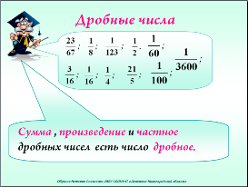 | Сумма, произведение и частное дробных чисел есть число дробное
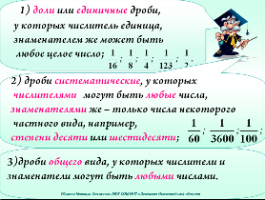 | - Доли или единичные дроби, у которых числитель единица, знаменателем же может быть  любое целое число;  -Дроби систематические, у которых числителями могут быть любые числа, знаменателями же – только числа некоторого частного вида, например, степени десяти или шестидесяти;  - дроби общего вида, у которых числители и знаменатели могут быть любыми числами.
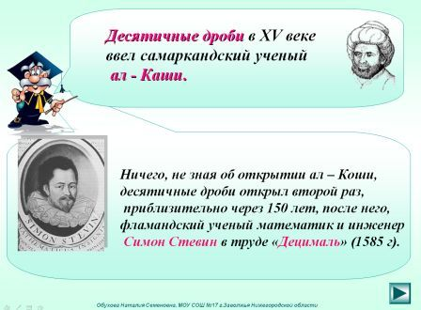 | -Десятичные дроби в XV веке  ввел самаркандский ученый ал - Каши.  -Ничего, не зная об открытии ал – Коши, десятичные дроби открыл второй раз, приблизительно через 150 лет, после него, фламандский ученый математик и инженер Симон Стевин в труде «Децималь» (1585 г).
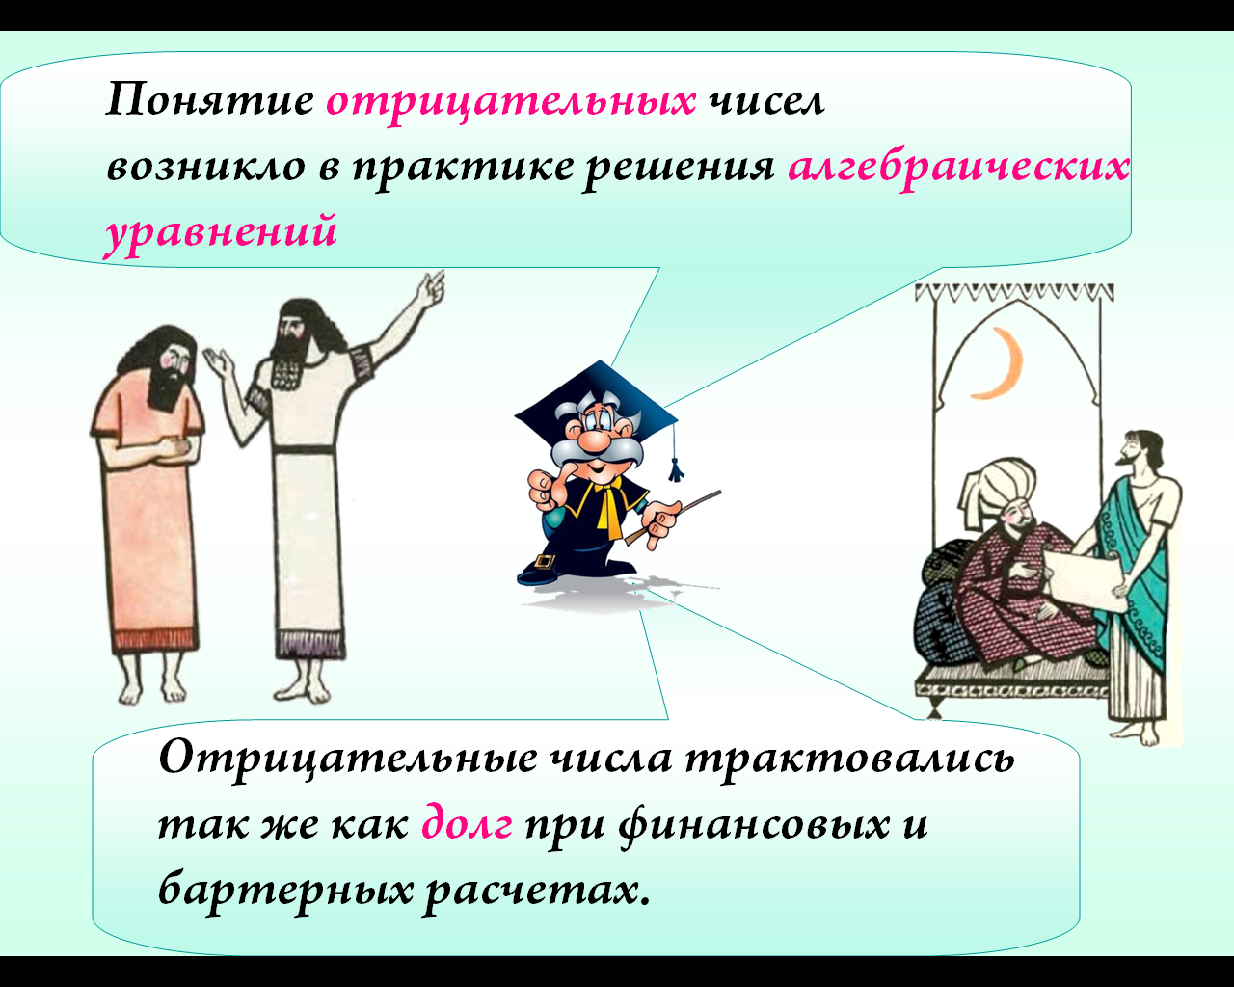 | -Понятие отрицательных чисел возникло в практике решения алгебраических уравнений  -Отрицательные числа трактовались так же как долг при финансовых и бартерных расчетах.
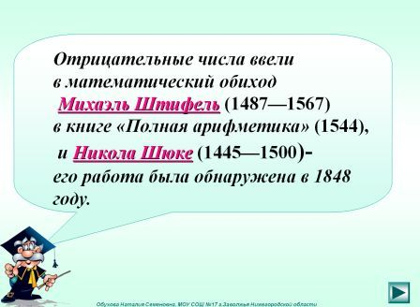 | Отрицательные числа ввели в математический обиход Михаэль Штифель (1487—1567)  в книге «Полная арифметика» (1544),  и Никола Шюке (1445—1500)-  его работа была обнаружена в 1848 году.
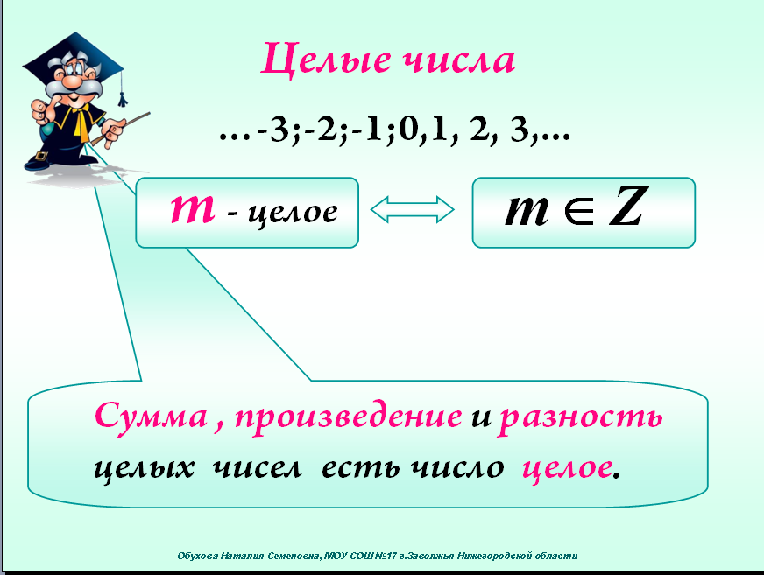 | Сумма, произведение и разность целых чисел есть число целое
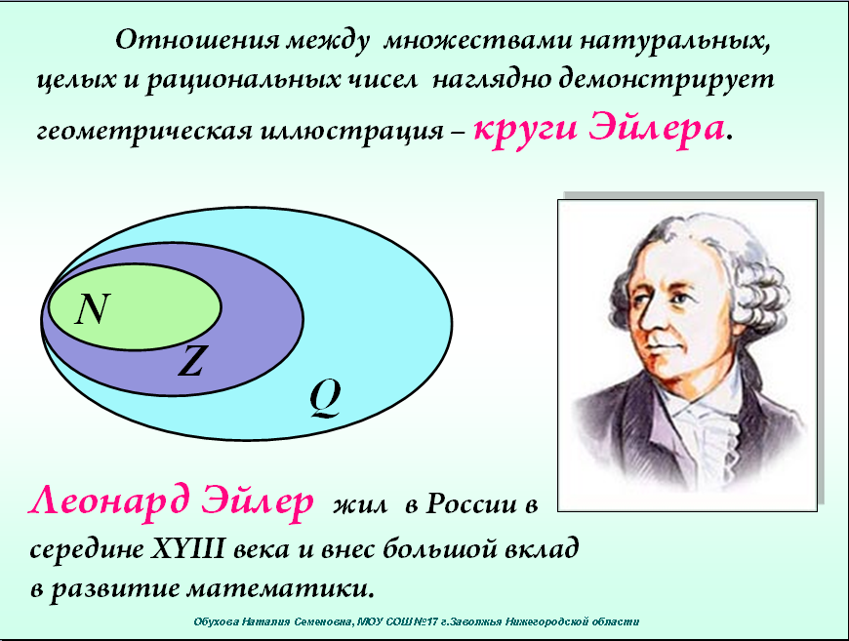 | Отношения между множествами натуральных, целых и рациональных чисел наглядно демонстрирует геометрическая иллюстрация – круги Эйлера.  Леонард Эйлер жил в России в середине XYΙΙΙ века и внес большой вклад в развитие математики.

Операционно-исполнительский этап

Задание 1. (выполняется самостоятельно с последующей проверкой) (слайд 19–проверка по щелчку)
Вычислите значения числовых выражений и изобразите их на кругах Эйлера
числа а, в, с, d, m , если

а  в  с  d  m | 1 : 5+0,8 =_________________________________ (1)  0,6: 0,2- 2² =________________________________ (-1)  17:3 -5 = __________________________________(1/3)  (-1) ³ +( -1)² =_______________________________ (0)  13 :2 +0,5 = _________________________________ (7)  Оставшуюся на диаграмме точку обозначьте буквой «к». | 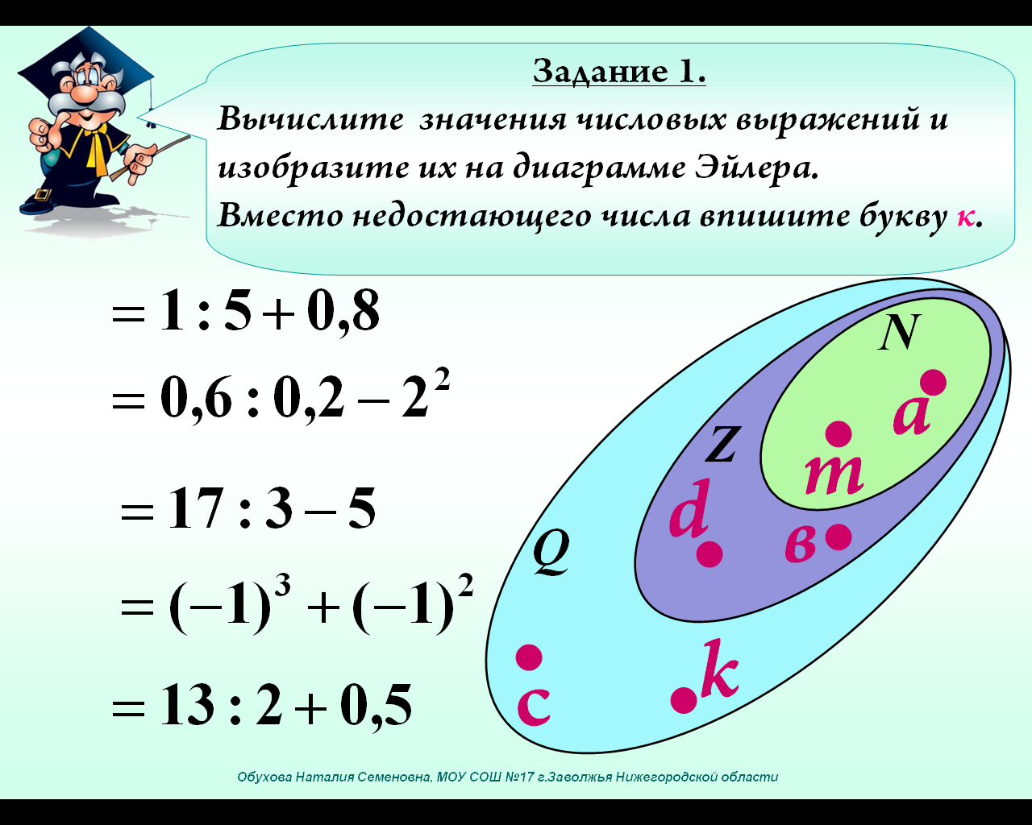

Задание 2 - интерактивный тест (слайд 20 - триггер) устная работа.

Используя диаграмму, определите, какие из высказываний истинные, а какие ложные.
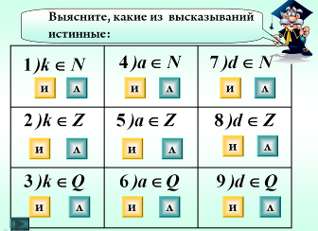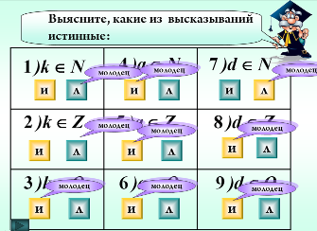

Вам уже известно, что любое рациональное число можно записать в виде отношения $\frac{m}{n}$, где $m∈Z,n∈N$.
Выполните следующее задание:
Задание3 (работа в парах « сильный – слабый»)
Представьте в виде $\frac{m}{n}$, где $m∈Z,n∈N$ числа:
- 3; 2; 0; $−\frac{2}{3}$; $2\frac{2}{7}$; 0,23; -3,14
($−3=\frac{−3}{1}$; $2=\frac{4}{2}$; $−\frac{2}{3}=\frac{−2}{3}$; $2\frac{2}{7}=\frac{\text{16}}{7}$; $0,\text{23}=\frac{\text{23}}{\text{100}}$; $3,\text{14}=\frac{−\text{157}}{\text{50}}$)
Вы также умеете записывать рациональные числа в виде десятичных дробей.

Задание 4 - интерактивный тест (слайд 21- триггер) устная работа.
Замените данные рациональные числа десятичными дробями.

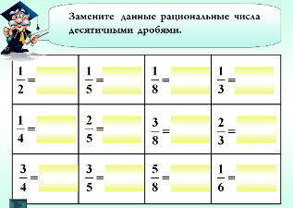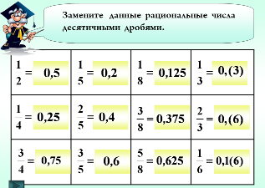

Что замечаем? (Получились конечные и бесконечные десятичные дроби. В записи дробной части каждой бесконечной дроби повторяется одна и та же группа цифр).
Как называем мы такие бесконечные десятичные дроби? (Бесконечные десятичные периодические дроби).
Вспомните, как коротко мы записывали такие дроби. (Мы выделяли повторяющуюся группу цифр и записывали ее в круглые скобки).
Как называют повторяющуюся группу цифр? (Периодом).
Итак, различные рациональные числа представили их в виде десятичных дробей (конечных или бесконечных). Какой можно сделать вывод? (Любое рациональное число можно представить в виде десятичной дроби (конечной или бесконечной).
Вспомните, как записываются и читаются бесконечные десятичные дроби, выполнив следующее задание.

Задание 5 (работа в парах) (слайд 22)
Прочитайте дроби.
1) 0,(2) 2) 2,(21) 3) 1,(1) 4) -3,0(3) 5) -0,0(6) 6) 12,45(7)
Иногда периодические дроби разделяют на «чисто периодические», например. 0,(2) и «смешанные периодические»- 12,45(7).

Задание 6. Докажите, что равенства верны:
а) 0,222…=$\frac{2}{9}$ б) 0,8181…=$\frac{9}{\text{11}}$ в) 0,4666 …= $\frac{7}{\text{15}}$
Каким способом мы это можем сделать?
Обыкновенную дробь представить в виде бесконечной десятичной периодической дроби, произведя деление числителя на знаменатель.

Сегодня мы рассмотрим два способа перевода десятичной периодической дроби в обыкновенную дробь (слайд 23, каждый шаг – по щелчку).

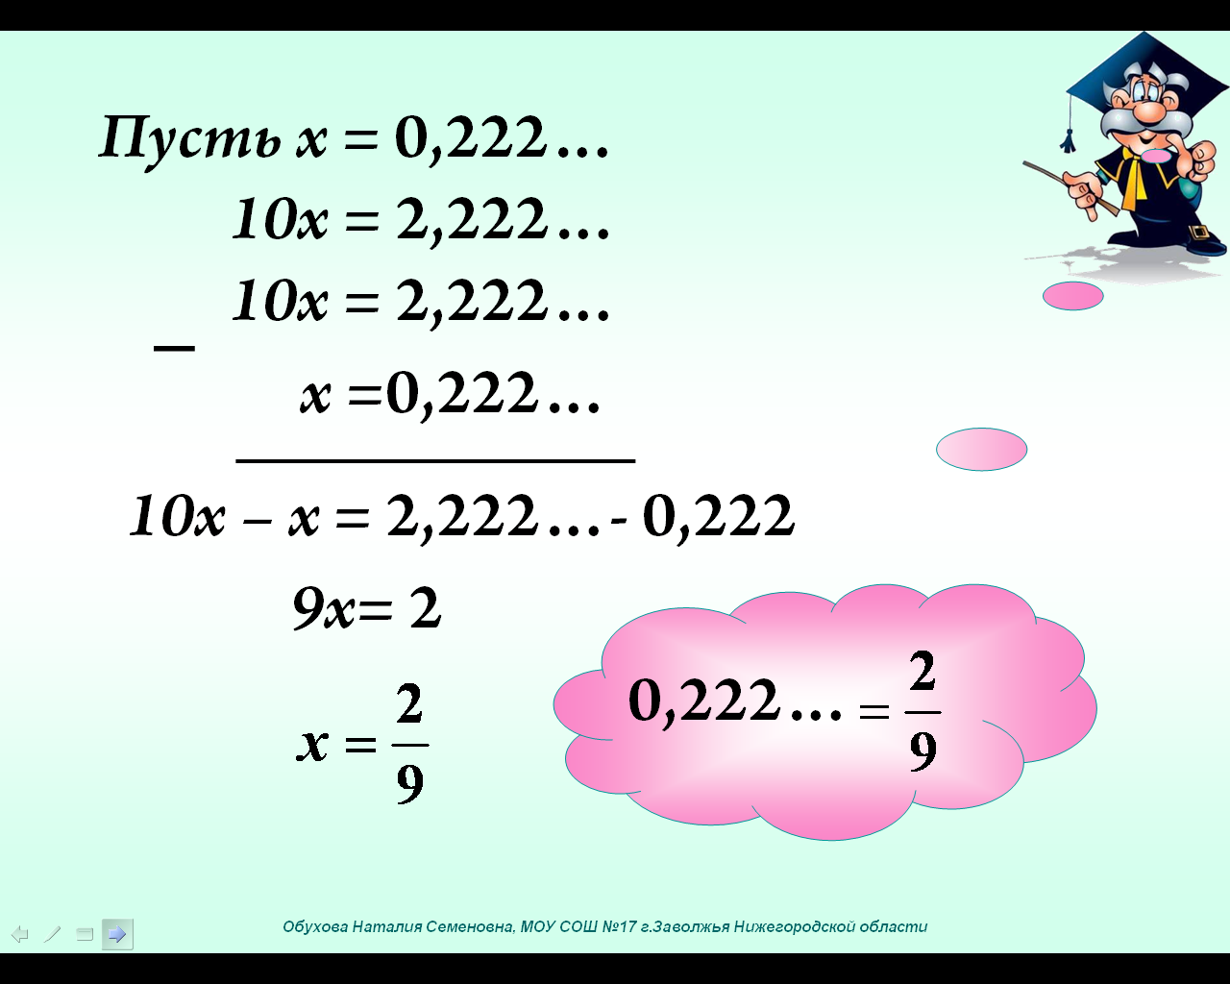 | Сначала рассмотрим алгоритм перевода чисто периодической дроби.  Нужно умножить х на такое число, чтобы запятая передвинулась вправо ровно на один период. Каково это число?  ( В периоде одна цифра, значит, надо умножить на 10).  Вычтите из второго уравнение первое и найдите число х.  Значит, 0,222…=$\frac{2}{9}$

По этому алгоритму проверьте второе равенство.
(Учащиеся записывают решение в тетради, один ученик выполняет задание у доски с комментариями)
Наводящий вопрос: на какое число нужно умножить бесконечную периодическую дробь, чтобы запятая передвинулась ровно на одну цифру.

В периоде две цифры, значит, надо умножить на 2.
х = 0,8181…
100 х = 81,8181…
100х-х = 81, 8181…-0,8181…
99 х = 81
х = $\frac{\text{81}}{\text{99}}$
х = $\frac{9}{\text{11}}$.
Значит, 0,8181…=$\frac{9}{\text{11}}$
Запишем в виде обыкновенной дроби смешанную периодическую дробь 0,4666…

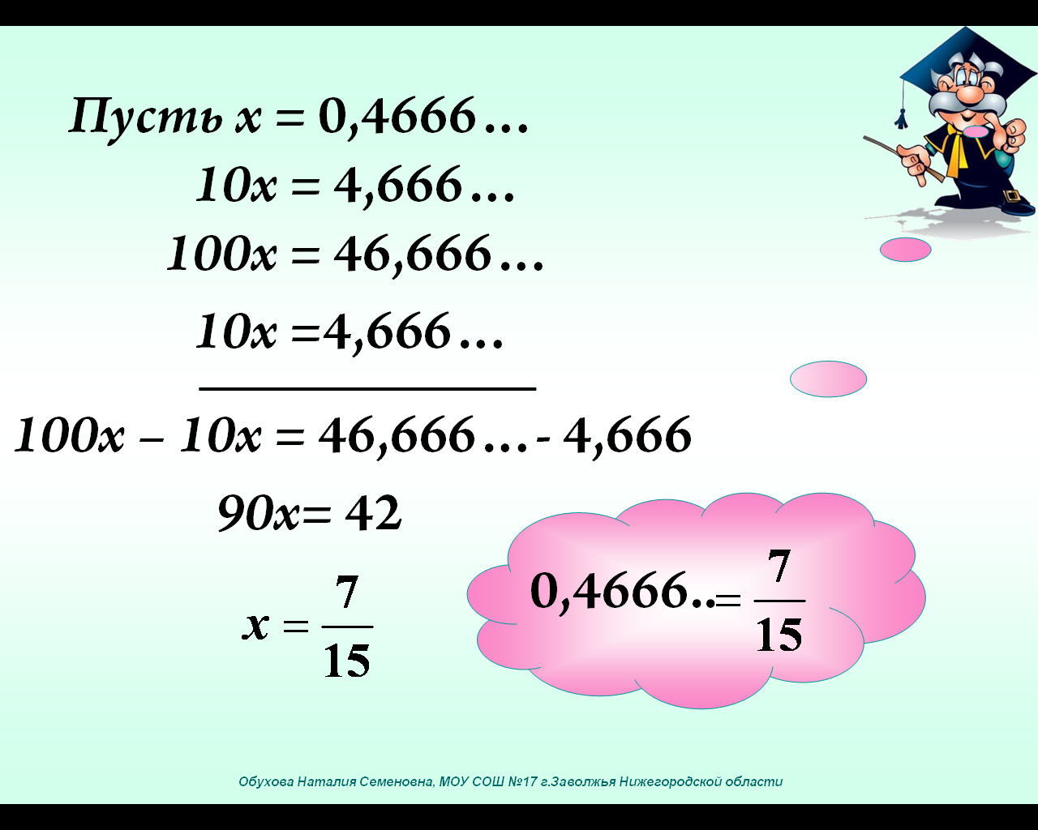 | Мы с вами изучили правило перевода чистой периодической дроби в обыкновенную. Как из смешанной периодической дроби получить чистую периодическую дробь?  Умножить на 10 ^{k} , где к – число цифр до периода. В нашем случае на 10.  Далее ваши действия аналогичны примеру 1.  (Выполняются самостоятельно с последующей проверкой)

Существует еще одно правило перевода чисто периодических и смешанных дробей в обыкновенную дробь. Примем их без доказательства (слайд 25,26, каждый шаг – по щелчку).

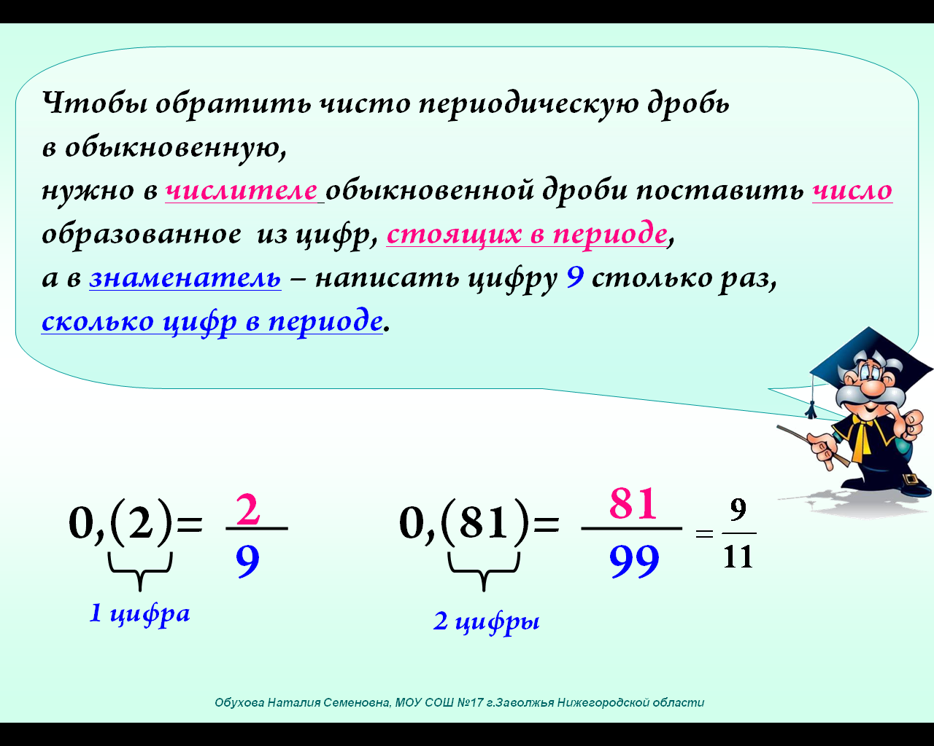 | Чтобы обратить чисто периодическую десятичную дробь в обыкновенную, нужно в числителе обыкновенной дроби поставить число, образованное из цифр, стоящих в периоде, а в знаменатель – написать цифру 9 столько раз, сколько цифр в периоде.  Запишем дроби 0,222…и 0,8181… вторым способом  1) 0,222…=$\frac{2}{9}$ 2) 0,8181=$\frac{\text{81}}{\text{99}}=\frac{9}{\text{11}}$
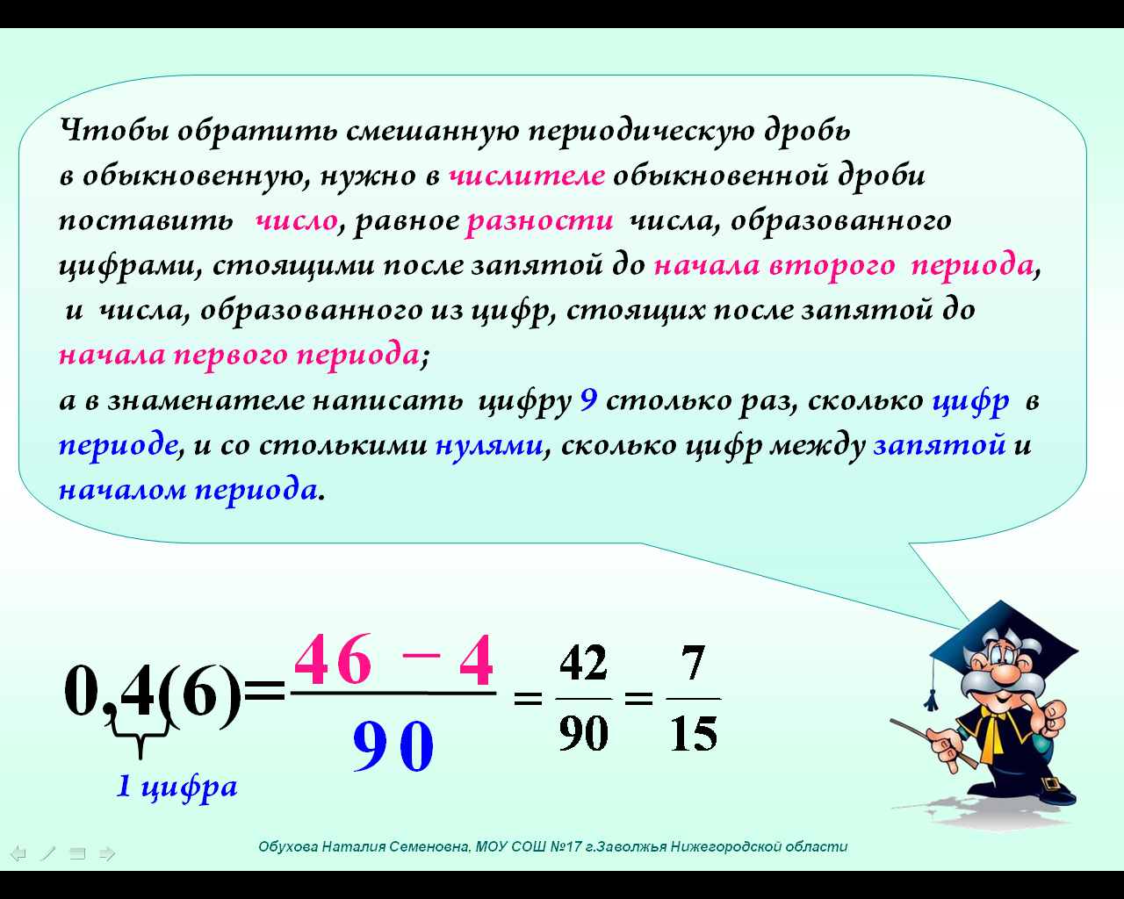 | Чтобы обратить смешанную периодическую десятичную дробь в обыкновенную, нужно в числителе обыкновенной дроби поставить число, равное разности числа, образованного цифрами, стоящими после запятой до начала второго периода, и числа, образованное из цифр, стоящих после запятой до начала первого периода; полученную разность взять в качестве числителя дроби; а в знаменателе написать цифру 9 столько раз, сколько цифр в периоде, и со столькими нулями, сколько цифр между запятой и началом периода.  1) 0,4(6) =$\frac{\text{46}−4}{\text{90}}=\frac{\text{42}}{\text{90}}=\frac{7}{\text{15}}$

Какой способ позволяет быстрее достигнуть результата?
(Второй, но сформулировать его достаточно сложно).

Задание 7 (взаимопроверка в парах) (слайд 27)
Представьте в виде обыкновенной дроби:
1) 1,(72) 2) 2,9(12) 3) 1,12(8)
Как представить данные десятичные дроби в виде обыкновенной дроби?
(Дробь нужно представить в виде суммы целого числа и бесконечной периодической дроби, бесконечную периодическую дробь перевести в обыкновенную дробь по правилу, затем смешанную дробь представить в виде $\frac{m}{n}$, где$m∈Z,n∈N$.)
Рефлексивно-оценочный этап

Итак, подведем итог нашего урока. Какова цель стояла перед нами в начале урока?
(Систематизировать знания о числовых множествах. Научиться переводить бесконечные периодические десятичные дроби в обыкновенные.)
Достигли ли мы этой цели?
(Цель наша достигнута. Мы знаем, что все числа объединены во множество рациональных чисел. На этом множестве выполняются все известные нам действия, кроме деления на ноль. Мы выделили свойства рациональных чисел: любое число может быть представлено в виде в виде дроби $\frac{m}{n}$, где $m∈Z,n∈N$ или в виде бесконечной периодической дроби. Научились переводить бесконечные периодические дроби в обыкновенные двумя способами, заметили, что второй способ трудно формулировать, но его применение ускорит получение результата).

Графический диктант (проверка - слайд28).
1) 2011$∈Z$
2)
3) любое целое является рациональным
4)
5)
6) любое целое число является натуральным
7) любое рациональное число можно записать в виде конечной или бесконечной периодической дроби
8) сумма, разность, произведение и частное рациональных чисел есть число рациональное
9) (- 37,4 - 26,6) : (0,1) - натуральное
10) $Q$- обозначение множества рациональных чисел.

Оценка настроения (слайд 29)

